
ОКАЗАНИЕ ПОМОЩИ
ПРИ УТОПЛЕНИИ!

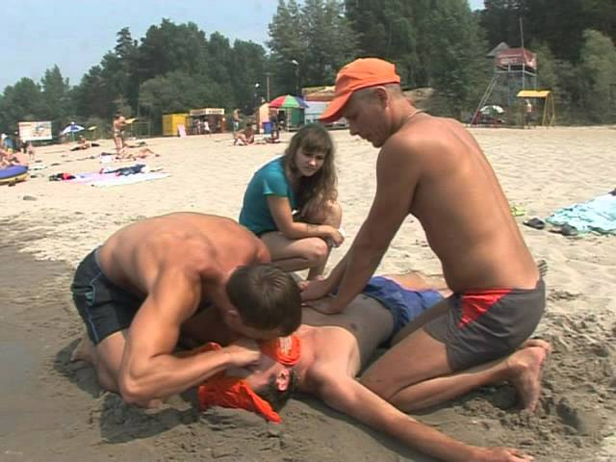

ПРАВИЛА ПРИБЛИЖЕНИЯ К УТОПАЮЩЕМУ:
- Подплывать только сзади
- Захватывать за волосы или за ворот одежды
- Транспортировать на спине, придерживая его за голову
Если человек пробыл под водой более 5-10 минут, вряд ли его удастся вернуть к жизни. Хотя в каждом конкретном случае исход зависит от времени года, температуры и состава воды, особенностей организма, а главное – от вида утопления и верно выбранной тактики оказания помощи.
На успех можно надеяться только при правильном оказании помощи, учитывая тип утопления.

ПРИЗНАКИ ИСТИННОГО (СИНЕГО) УТОПЛЕНИЯ
- Лицо и шея сине-серого цвета;
- Из носа и рта выделяется розовая пена;
Синее утопление характерно для лиц, не умеющих плавать, в состоянии алкогольного опьянения. Подобным образом тонут те, кто до последней минуты боролся за жизнь. Находясь под водой, они продолжают активно двигаться, максимально задерживая дыхание. Это очень быстро приводит к гипоксии мозга и потере сознания. Как только человек теряет сознание, вода в большом количестве начинает поступать в желудок и легкие. Этот объем быстро всасывается и переходит в кровеносное русло, значительно переполняя его разжиженной кровью.

ПРИЧИНЫ СМЕРТИ В ПЕРВЫЕ МИНУТЫ ПОСЛЕ СПАСЕНИЯ
- внезапная остановка сердца (поступление в кровь большого количества воды снижает ее вязкость, провоцирует грубые нарушения сердечного ритма и внезапную остановку сердца).
В течение нескольких часов над спасенным постоянно висит угроза повторной остановки сердца
- отек легких (в результате утопления резко увеличивается объем циркулирующей крови. Левый желудочек не способен перекачать такое большое количество разжиженной крови и буквально захлебывается из-за ее избытка. Из кровеносного русла в альвеолы проникает плазма, которая моментально вспенивается. Из верхних дыхательных путей вывделяется большое количество розовой пены, которая заполняет воздухоносные пути и прекращает газообмен. Развивается состояние, получившее название – отек легких.) Наиболее достоверный признак отека – клокочущее дыхание, напоминающее пробулькивание пузырей в кипящей воде. Будьто внутри больного что-то кипит. Другой признак отека легких – частое подкашливание с розовой пенистой мокротой. В тяжелых случаях пены так много, что она начинает выделяться изо рта и носа;
- отек головного мозга (гипоксия мозга и резкое увеличение объема циркулирующей крови вызывавает отек головного мозга, который трудно распознать на первых этапах оказания помощи);
-острая почечная недостаточность. В ближайшие сутки после спасения пострадавшие чаще всего погибают от острой почечной недостаточности.

ЭКСТРЕННАЯ ПОМОЩЬ ПРИ ИСТИННОМ УТОПЛЕНИИ
- Повернуть на живот, чтобы голова оказалась ниже уровня таза (перекинуть через бедро);
- Очистить полость рта;
- Резко надавить на корень языка (для провоцирования рвотного рефлекса и стимуляции дыхания) Наличие или отсутствие рвотного рефлексов – важнейший тест для выбора дальнейшей тактики.

ЧТО ДЕЛАТЬ, ЕСЛИ СОХРАНЕН РВОТНЫЙ РЕФЛЕКС?
Если после надавливания на корень языка, ты услышал характерное «Э» и вслед за этим последовали рвотные движения, то перед тобой живой человек с сохраненным рвотным рефлексом.
- В этом случае продолжать удалять воду из легких и желудка (в течение 10-15 минут периодически и с силой надавливать на корень языка, пока изо рта и верхних дыхательных путей не перестанет выделяться вода). Для лучшего отхождения воды – хлопать ладонями по спине, сжимать с боков грудную клетку во время выдоха;
- Только после удаления воды уложить на живот и вызвать спасательную службу;
- До прибытия врачей ни на секунду не оставлять без внимания: в любой момент может внезапно остановится сердце.

ЧТО ДЕЛАТЬ, ЕСЛИ НЕТ РВОТНОГО РЕФЛЕКСА?
Если признаков жизни нет, недопустимо тратить время на полное удаление воды из дыхательных путей и желудка:
- Немедленно повернуть на спину и проверить реакцию зрачков на свет и пульс на сонной артерии;
- При их отсутствии приступить к реанимации;
- Через каждые 3-4 минуты реанимирования поворачивать пострадавшего на живот для удаления воды. С помощью салфетки удалять содержимое из полости рта и носа (можно использовать резиновый баллончик для отсасывания содержимого.)
Реанимацию при утоплении проводят 30-40 минут, даже, если нет признаков ее эффективности.
ОКАЗАНИЕ ПОМОЩИ ПОСЛЕ ОЖИВЛЕНИЯ
Если у пострадавшего появились сердцебиение и к нему вернулось сознание – не впадай в эйфорию, которая так быстро охватывает окружающих, сделан лишь первый шаг к спасению жизни, над спасенным еще несколько дней будет висеть угроза смерти от перечисленных выше осложнений.
Для их предупреждения нужно вновь повернуть спасенного на живот и постараться более тщательно удалить воду:
- быть готовым к повторной остановке сердца;
- приложить еще больше усилий к вызову спасательных служб.

Будьте внимательны и осторожны. Но если все же беда произошла, помните: рядом с Вами находятся профессионалы. Не медлите с вызовом помощи по телефонам:
- единый телефон вызова экстренных оперативных служб «112»,
- службы спасения Волгограда – «089»
ЕДИНЫЙ ТЕЛЕФОН ВЫЗОВА ЭКСТРЕННЫХ ОПЕРАТИВНЫХ СЛУЖБ 112
Комитет гражданской защиты населения администрации Волгограда

